LAPORAN PRAKTIKUM INTERNET OF THINGS (IoT)

Fakultas Vokasi, Universitas Brawijaya

**Membuat Tampilan Interface  
 Web Dashboard IoT**

*Rossi Aura Pritatia*

*Fakultas Vokasi, Universitas Brawijaya*

*Email: aurarossi67@gmail.com*

**Abstract**

|  |
| --- |
| This practicum aims to design and develop a web dashboard interface for an Internet of Things (IoT) system using the Laravel framework. The web dashboard serves as a visualization tool for real-time data transmitted from IoT devices, enabling users to monitor and analyze sensor data efficiently. Laravel is used as the backend framework to manage data and provide REST APIs, while the frontend interface is built CSS. The results of the practicum demonstrate that Laravel provides an organized application structure and supports the development of an interactive and responsive IoT dashboard. This practicum enhances understanding of how to integrate backend systems, IoT devices, and web-based user interfaces.  *IoT, Web Dashboard, Laravel, Real-time Data, REST API, Sensor Monitoring, Data Visualization, Backend Integration, Frontend Interface.* |

**1. Introduction**

* 1. **Latar belakang**

Internet of Things (IoT) merupakan salah satu perkembangan teknologi yang memungkinkan berbagai perangkat untuk saling terhubung dan bertukar data melalui jaringan internet. Dalam implementasinya, perangkat IoT seperti sensor dan mikrokontroler mengirimkan data secara terus-menerus yang perlu dimonitor dan dianalisis oleh pengguna secara real-time. Oleh karena itu, dibutuhkan sebuah media antarmuka yang dapat menyajikan informasi tersebut secara visual, interaktif, dan mudah dipahami.

Web dashboard adalah salah satu solusi yang umum digunakan untuk menampilkan data dari perangkat IoT. Dashboard ini memungkinkan pengguna untuk melihat data dalam bentuk grafik, tabel, atau indikator lainnya, sehingga dapat membantu dalam pengambilan keputusan atau pemantauan sistem secara menyeluruh. Dalam praktikum ini, web dashboard dikembangkan menggunakan framework Laravel karena kemampuannya dalam membangun aplikasi web yang terstruktur, dinamis, dan mendukung integrasi dengan REST API.

Dengan mengembangkan tampilan antarmuka web dashboard IoT, mahasiswa tidak hanya belajar mengenai dasar pemrograman web dan arsitektur client-server, tetapi juga memahami bagaimana data dari perangkat fisik dapat diolah dan disajikan secara digital. Praktikum ini diharapkan dapat meningkatkan pemahaman mahasiswa mengenai integrasi antara sistem backend, perangkat IoT, serta antarmuka pengguna berbasis web.

* 1. **Tujuan eksperimen**

Tujuan dari eksperimen atau praktikum ini adalah sebagai berikut:

1. **Mendesain dan mengembangkan tampilan antarmuka web dashboard** yang dapat menampilkan data dari perangkat IoT secara real-time dan interaktif.
2. **Menerapkan framework Laravel** sebagai backend dalam pengelolaan data sensor dan penyediaan REST API untuk komunikasi antara sistem dan antarmuka pengguna.
3. **Mengintegrasikan perangkat IoT dengan sistem web**, sehingga data yang dikirim oleh sensor dapat ditangkap, disimpan, dan divisualisasikan dalam bentuk grafik atau tabel.
4. **Meningkatkan pemahaman mahasiswa** terhadap konsep komunikasi data antara perangkat IoT dan aplikasi web berbasis client-server.
5. **Melatih keterampilan mahasiswa** dalam membangun aplikasi berbasis web yang responsif dan informatif untuk kebutuhan monitoring data secara digital.

**2. Methodology**

* 1. **Tools & Materials**

Laravel Framework, XAMPP, Visual Studio Code, MySQL, Web Browser

* 1. **Implementation Steps**
  2. Buka folder laravel yang sudah dibuat pada Praktik 12 pada VSCode Buka terminal dan jalankan composer require maatwebsite/excel dan php artisan make:controller GraphController.

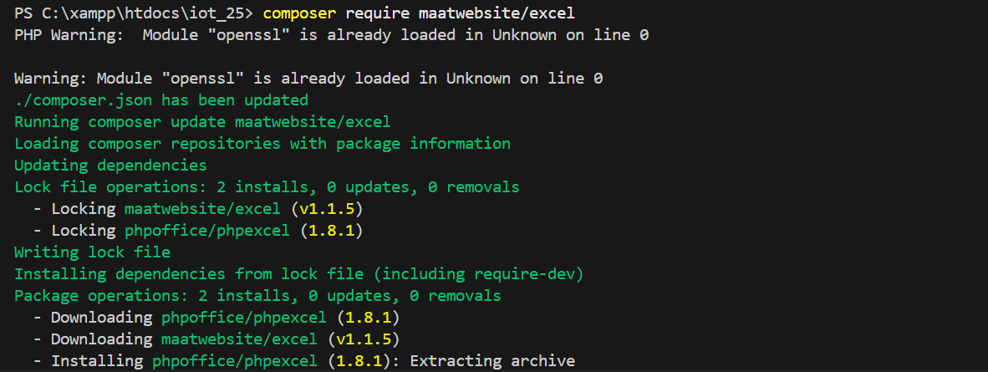

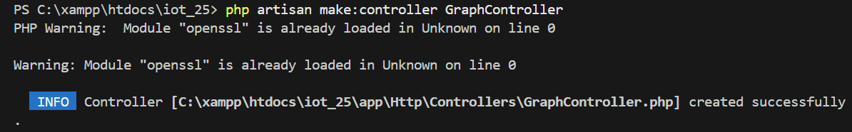

* 1. Setelah itu tambahkan code pada GraphController.php

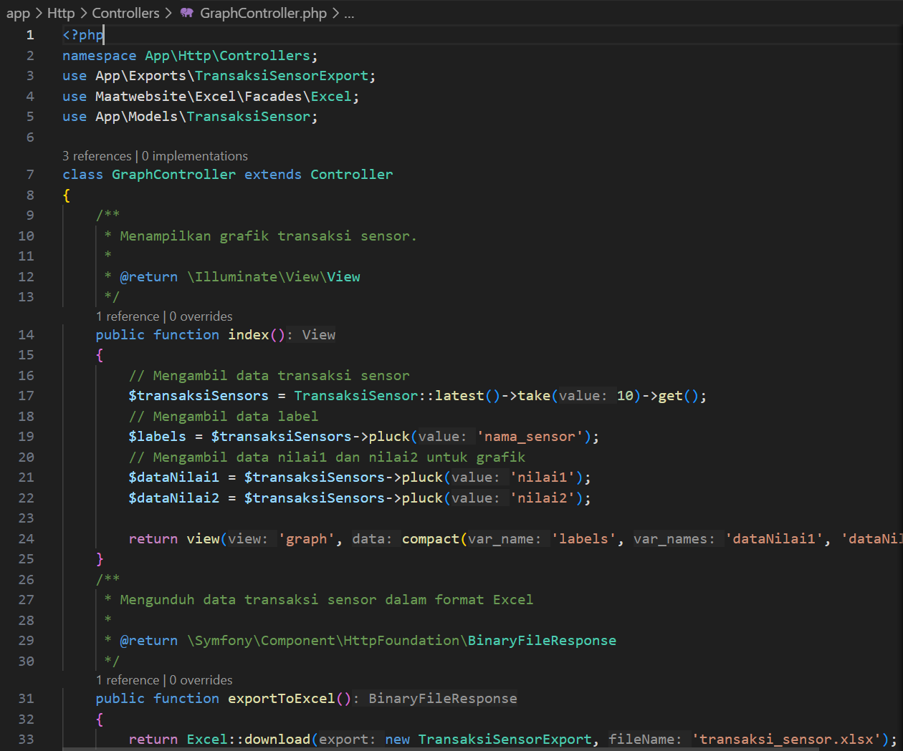

* 1. Setelah itu, jalankan perintah php artisan make:export TransaksiSensorExport --model=TransaksiSensor di terminal.

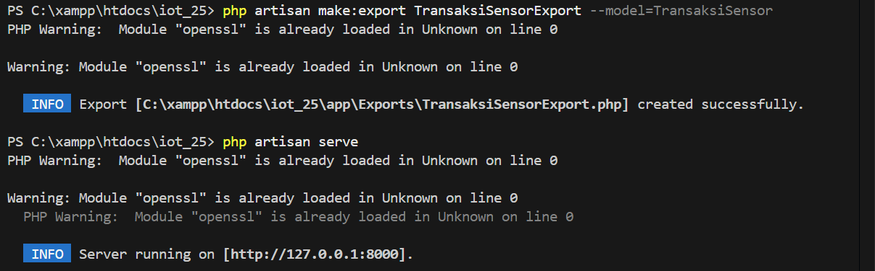

* 1. Tambahkan code di file TransaksiSensorExport.php

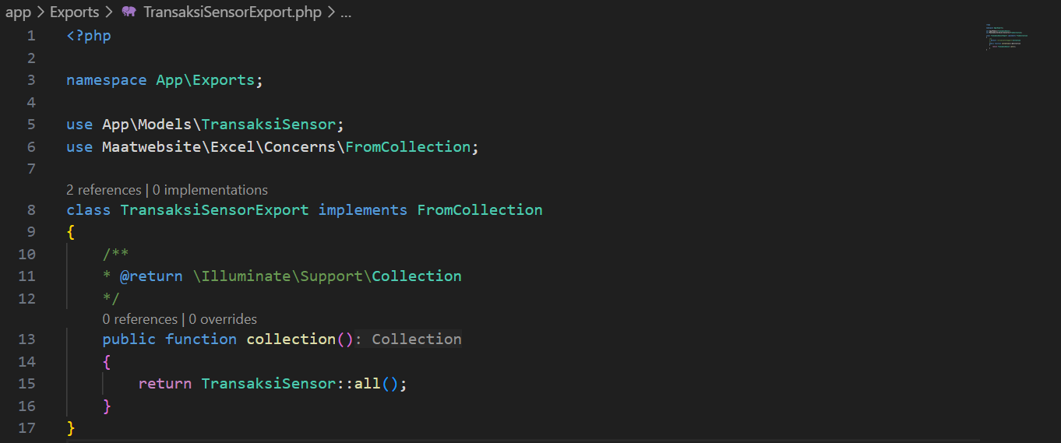

* 1. Setelah itu, edit file web.php yang berada di folder routes

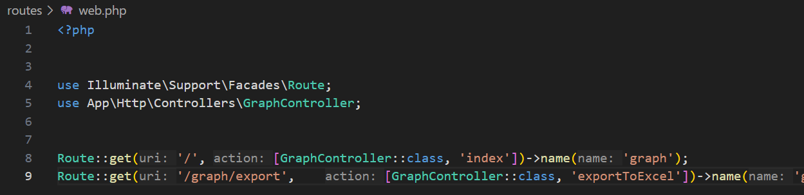

1. Setelah itu, buat file graph.blade.php pada folder resouces/views dan tambah code ini

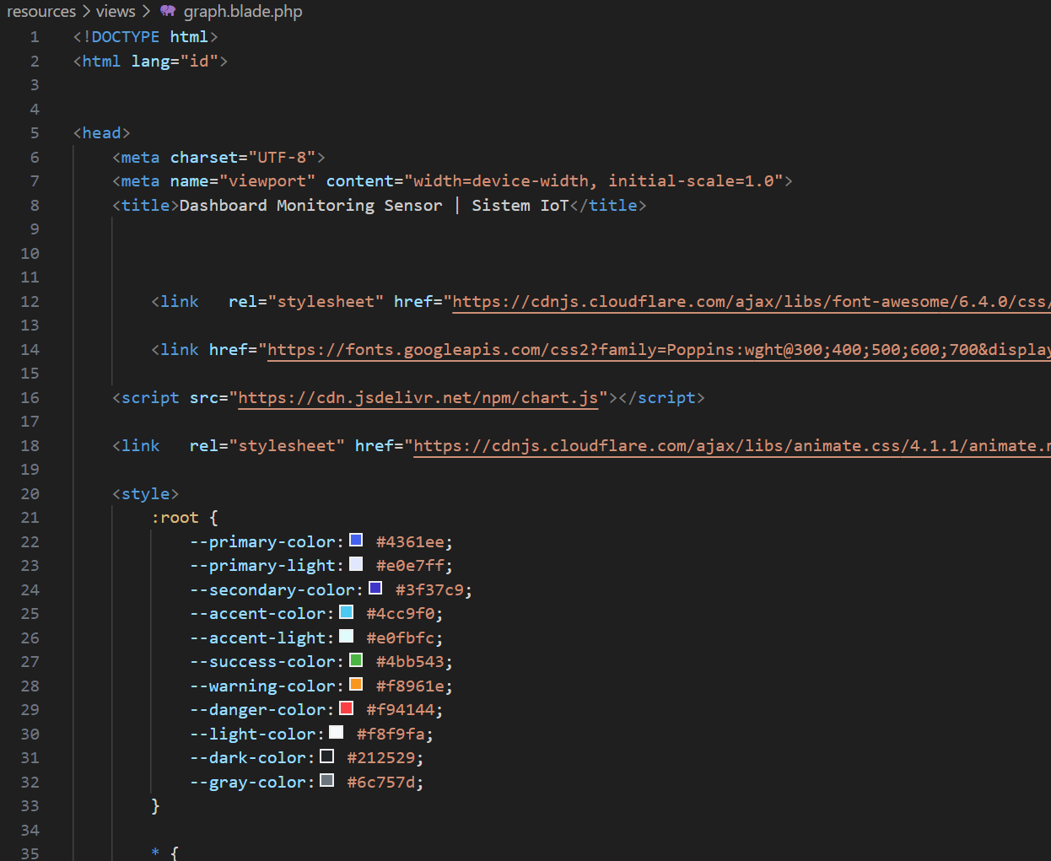

1. Setelah semua sudah, jalankan program tersebut dengan perintah php artisan serve dan hasilnya akan muncul

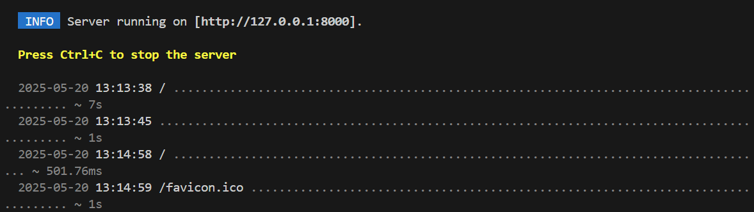

**3. Results and Discussion**

Web dashboard berhasil dibuat dan mampu menampilkan data sensor yang dikirim oleh perangkat IoT secara real-time. Data yang dikirim dari mikrokontroler ESP32 menggunakan protokol HTTP berhasil diterima oleh server Laravel melalui endpoint REST API yang telah dikonfigurasi. Data tersebut kemudian disimpan ke dalam database MySQL dan divisualisasikan dalam bentuk grafik.

Pada tampilan dashboard, pengguna dapat melihat data suhu dan kelembapan secara dinamis dengan grafik yang terus diperbarui. Dari sisi backend, Laravel memberikan kemudahan dalam membangun struktur aplikasi yang rapi dan modular. Penggunaan routing, controller, dan model memudahkan dalam pengelolaan alur data dari perangkat IoT hingga ke tampilan frontend. REST API yang dikembangkan juga telah diuji menggunakan Postman, dan memberikan respons data yang sesuai dengan kebutuhan sistem.

Secara keseluruhan, praktikum ini berhasil menunjukkan integrasi antara perangkat IoT dan aplikasi web berbasis Laravel. Dashboard yang dikembangkan tidak hanya berfungsi sebagai alat pemantauan data, tetapi juga dapat dikembangkan lebih lanjut untuk kebutuhan pengendalian perangkat secara jarak jauh atau sistem notifikasi berbasis kondisi tertentu.

**3.1 Experimental Results**

